Lp Tiit Harjak Teie 23.08.2022 nr 7.1-7/22/18695-2
Transpordiamet
maantee@transpordiamet.ee Meie 30.08.2022

Sohlu karjääri läheduses asuva bussipeatuse kaitsevööndist

Kirjutasite oma kirjas Keskkonnaametile, et Maanteeamet (nüüd Transpordiamet) on oma 27.02.2019 kirjaga nr 15-5/19/601-4 andnud kooskõlastuse maavaravaru hindamiseks ehk geoloogiliseks uuringuks bussipeatuses ulatuses ligikaudu 4 m laiuselt riigitee kaitsevööndis. Hilisemat kaevandamist kooskõlastuses käsitletud ei ole.

Kahetsusväärselt on tekkinud olukord kus bussipeatusest tekkiv kaitsevööndi laiend, ei kajastu Maa-ameti kitsenduste rakenduses ja taotletava tegevuse puhul tekib ligikaudu 160 m² suurune kattuvus (vt skeem 1). Palume kooskõlastada riiklikult tähtsa objekti (taotlusele on nõusoleku andnud Vabariigi Valitsus) menetluse jätkamist praegustes piirides. Juhul kui kaevandamistegevus antud kattuvuse osas ei ole lubatav, teeme ettepaneku Keskkonnaametile olukord fikseerida keskkonnaloa täiendava tingimusena. Omalt poolt pakume sõnastusena järgnevat:

„Igasuguste tööde (nt raadamine, pinnasetööd jms) tegemine riigitee nr 27 bussitaskust tulenevas kaitsevööndi laiendis, so 30 m tasku servast, on ilma teeomaniku täiendava kooskõlastuseta keelatud“.

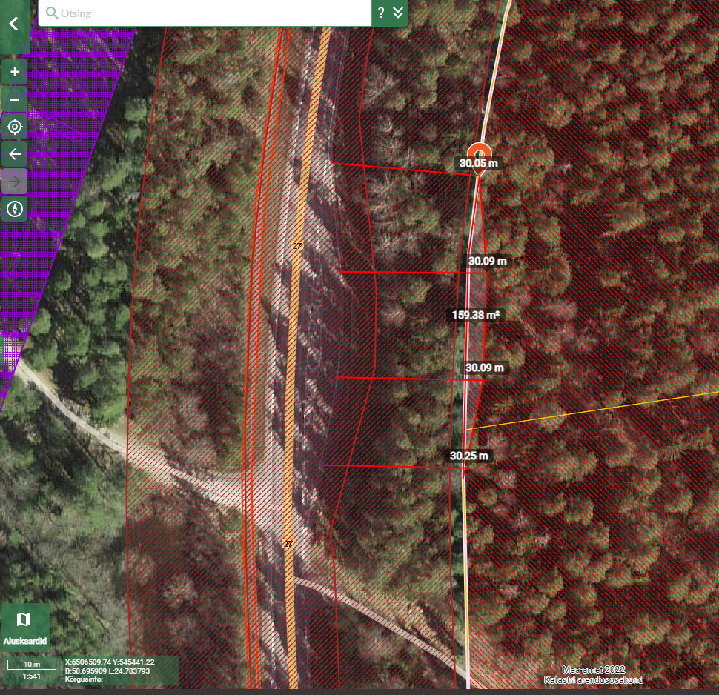
Skeem 1. Sohlu bussipeatuse paiknemine ja kaitsevööndi skemaatiline kattumine Maa-ameti geoportaali maardlate rakenduse kaardi põhjal.

Lugupidamisega,

/ allkirjastatud digitaalselt /
Ole Sein
Juhatuse liige

